МИНИСТЕРСТВО НАУКИ И ВЫСШЕГО ОБРАЗОВАНИЯ РФ
Федеральное государственное бюджетное образовательное учреждение высшего образования
«Пензенский государственный университет» (ПГУ)
_____________________________________________________
Педагогический институт им. В.Г. Белинского
Историко-филологический факультет,
факультет педагогики, психологии и социальных наук
кафедра «Изобразительное искусство и культурология»,
кафедра «Музыка и методика преподавания музыки»

ПРОГРАММА V МЕЖРЕГИОНАЛЬНОЙ НАУЧНО-ПРАКТИЧЕСКОЙ КОНФЕРЕНЦИИ «КУЛЬТУРА: ПРОБЛЕМЫ ТЕОРИИ, ИСТОРИИ, ПРАКТИКИ» (30 ноября 2022 г.)

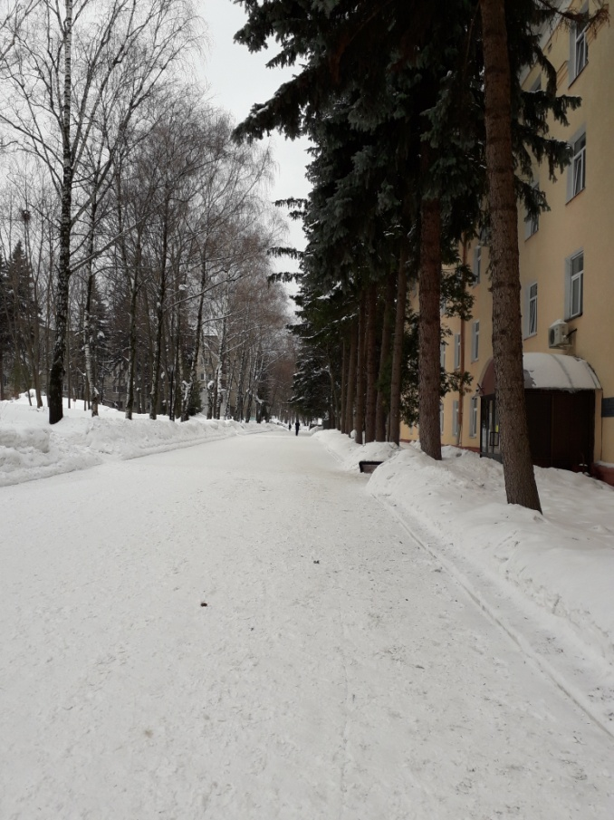
ПЕНЗА, 2022

Открытие конференции – 10.00, корпус 12, аудитория 220
(Идентификатор конференции Zoom: 794-1702-5007, код доступа – 94 V0cC)
Приветственное слово декана факультета педагогики, психологии и социальных наук Педагогического института им. В.Г. Белинского доктора философских наук, профессора А.Б. Тугарова

Секция 1. Теоретические проблемы культурологии
Жиндеева Е.А. Трансгрессия как приём сюжетообразования в творчестве В.О. Пелевина
Мешкова Л.Н. Роль цифровой коммуникации в формировании ценностной сферы подростков

Секция 2. История культуры
Боброва Н.Н. Древнерусское искусство в духовной культуре Каменского района
Верстакова А.Р. Восточные мотивы в Марокканском цикле творчества З.Е. Серебряковой
Дорожкин А.И. История мордовского народа в произведениях пензенских писателей
Конькова Е.Ю. Битва Иакова с Ангелом в живописи художника Татьяны Черновой.
Кулькова Ю.Ш. Многообразие видов народных художественных промыслов Ульяновской области
Лю Фада Китайская народная опера «Сестра Цзян»: особенности музыкального языка и интерпретации
Матвеева И.А. Праздник святых Кузьмы и Демьяна в Пензенской области
Рябова Г.Н. Образы советской повседневности 1920-х гг. в творчестве В.П. Катаева
Симакова М.С. Роль купечества в культурно-просветительской жизни Мокшана в середине XIX – начале XX века
Тюрина Е.А. Тенденции и направления в развитии отечественного песенного творчества первой половины XIX века
Филатова С.В. Музыкальное искусство как способ самоактуализации и коммуникации провинциального дворянства в конце XVIII – первой половине XIX вв. (По материалам Пензенской губернии)
Фэн Юйди История развития и национальные особенности китайской балетной музыки
Ши Цзяхуань Становление и развитие китайской виолончельной школы

Секция 3. Прикладные аспекты культурологии
Арзамазова Е.М. Арт-терапия как метод практической психологии
Викторова Е.В. Социокультурная среда возникновения импрессинга (компоненты и свойства)
Вишникина О.А. Жанрово-стилевые особенности «Военного реквиема» Б. Бриттена как основа исполнительской интерпретации
Дмитриева Е.А Натюрморт в работах современных художников Пензенского края
Козина Т.Н., Винокуров В.С. Формирование и развитие художественных умений у подростков средствами декоративно-прикладного искусства
Конакова М.Ю. Проект по формированию муниципальной системы наставничества «Вместе к успеху»: опыт сотрудничества
Рождественская Е.Е. Приобщение дошкольников и младших школьников к национальной культуре и традициям русского народа через русские народные игры
Сердобинцева Е.Н. Картина мира российского общества в списке слов, вошедших в орфографический словарь в 2022 г.
Чжан Ган Музыкальное образование в России и Китае: сравнительный анализ

Секция 4. Современные проблемы методики преподавания дисциплин гуманитарного и эстетического циклов

Цыганкова Н.Б. Инсерт как приём постижения художественного текста

Методика преподавания изобразительного искусства

Акимушкина Ю.С. Методические основы развития эстетического восприятия природы при создании морского пейзажа
Козина Т.Н. Натюрморт как рассказ о себе
Козятникова И.Д. Возможности дизайна для творческого развития детей дошкольного возраста
Мельникова А.В. Знакомство дошкольников с различными видами искусства
Прозорова К.Н. Современный плакат как средство патриотического воспитания детей
Свиридова М.А. Роль наброска фигуры человека в младших классах художественного отделения детской школы искусств
Тюкаева Д.А. Принципы и особенности работы студии эстетического развития «Школа радости» (на базе ГБУК «Пензенская областная картинная галерея им. К.А. Савицкого)
Челышева А.Н. Формирование патриотических чувств в процессе создания пейзажа на занятиях в детской школе искусств

Методика преподавания музыки

Гришина Т.Б., Шипилкина Т.А. Развитие способности восприятия музыки у младших школьников на уроках классической гитары в детской музыкальной школе
Лагутова А.Ю. Воспитание нравственных качеств школьников на уроках музыкальной литературы в детских музыкальных школах
Лю Ятин Педагогические принципы музыкального образования в китайской школе
Малышева Е.И. Цифровые образовательные технологии в музыкальном образовании школьников
Маряч А.Ю. Воспитание культуры фортепианного интонирования как компонент музыкально-инструментальной подготовки студентов педагогического вуза
Санжеева Л.В. Проектная деятельность в обучении музыкальному искусству в этнокультурологическом образовании
Сюй Юань Влияние китайской традиционной музыки на современное музыкальное образование
Цуй Юйлинь К проблеме актёрских способностей учителя музыки

